Geni@l Klick - Kapitel 2 – LV
_____ / 18 (11)

Übung 1. Was gehört zusammen? Verbinde die Aktivitäten (1-5) mit den passenden Orten (A-E) und den passenden Bildern (1-10). Achtung: 5 Bilder sind zu viel!
Aus Planet A1, Hueber, Arbeitsbuch, S. 72

Aktivitäten | 1 | 2 | 3 | 4 | 5
Orte | C | A | B | E | D
Bilder | 8 | 2 | 3 | 10 | 4

0.5 Punkte pro Antwort
2 Antworten = 0 Punkte
_____ / 5 (3)

Übung 2. Freitag, der 13. So ein Pech!
Aus Planet A1, Hueber, Kursbuch, S. 50
- Was ist die richtige Reihenfolge (1, 2, 3, ...) der Texte? Notiere den richtigen Buchstaben (A-E). (WS: lächeln = sourire)
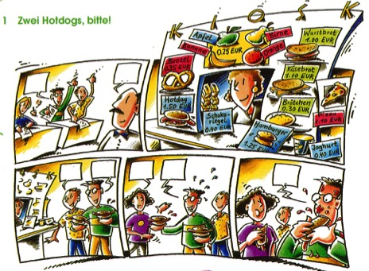
1 = D
2 = E
3 = C
4 = B
5 = A
1
2
3
4
5
7
6

b) Welche Situation (1-7) passt zu welchen Kasten? Notiere im Bild.
0.5 Punkte pro Antwort

____ / 6 (4)

Übung 3. Lies die Beschreibung von der Schule. Wo sind die Räume, die markiert sind? Schreibe sie am passenden Ort.

Chemieraum | Toilette | Musikraum
Klasse 9A | Klasse 8B | Klasse 7C
Direktor | 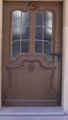 | Sekretariat
EINGANG

0.5 Punkte pro Antwort _____ / 4 (3)
Übung 4. Lena ist in einer grossen Stadt und fragt nach dem Weg. Wohin will sie gehen? Notiere den Ort neben dem Text.

- (das) Museum
- (die) Post.
- (am) Bahnhof.

1 Punkt pro Antwort

_____ / 3 (1)

